Baigėsi muziejų darbuotojų mokymai įgyvendinant projektą Nr. LLB-2-208 „Museum Gateway” („Muziejų vartai”).
Nuo 2013 m. gruodžio mėn. iki 2014 m. vasario mėn. vykdant projektą Nr. LLB-2-208 „Muziejų vartai” vyko muziejų darbuotojų mokymai. Projekto tikslas – muziejininkų kompetencijos didinimas, bendro turizmo produkto sukūrimas, muziejų infrastruktūros ir ekspozicijų gerinimas, taip pat rinkodaros priemonių sukūrimas ir plėtra. Projekto įgyvendinimo metu numatyta: naujo muziejaus Latgaloje atidarymas, 19 muziejų Latvijoje, Lietuvoje ir Baltarusijoje infrastruktūros ir ekspozicijų gerinimas – muziejų aprūpinimas šiuolaikine kompiuterine bei specialia įranga, bendrų Latvijos–Lietuvos–Baltarusijos turistinių maršrutų ir turizmo žemėlapių 6 kalbomis sukūrimas bei kitos svarbios turizmo srities vystymo priemonės. Projekto Nr. LLB-2-208 „Muziejų vartai” mokymuose dalyvavo 52 muziejininkai iš Latvijos Latgalos regiono, Lietuvos Utenos rajono ir Baltarusijos Polocko rajono. Mokymų tikslas – muziejininkų kompetencijos didinimas. Projekto metu surengti 3 seminarai.
Pirmojo mokomojo seminaro tema: „Kūrybinis mąstymas. Vizuali komunikacija. Muziejų ekspozicijų rengimas”. Mokymai vyko 2013 m. gruodžio 9–13 d. Utenoje (Lietuva).
Antrojo mokomojo seminaro tema: „Pagrindinės ekonominės veiklos sąlygos. Informacinės ir komunikacinės technologijos. Turizmo produktų marketingas”. Mokymai vyko 2014 m. sausio 27–30 d. Daugpilyje (Latvija).
Trečiojo mokomojo seminaro tema: „Gidų mokymai”. Mokymai vyko 2014 m. vasario 24–28 d. Polocke (Baltarusija).
Seminarų dalyviai teigiamai įvertino įvykusių mokymų programas. Mokymų metu įgytas žinias ir įgūdžius jie pritaikys savo kasdieninėje veikloje, siūlydami lankytojams kokybiškesnius ir šiuolaikiškesnius turizmo produktus.

Projekto „Muziejų vartai” vadovė p. Iveta Mukane pripažino: „Mokymai muziejaus darbuotojams suteikė tiek teorinių žinių, tiek praktinių įgūdžių, keliant turizmo sferos darbuotojų kompetenciją, kuriant bei tobulinant muziejų ekspozicijas ”.
Fotonuotraukos:
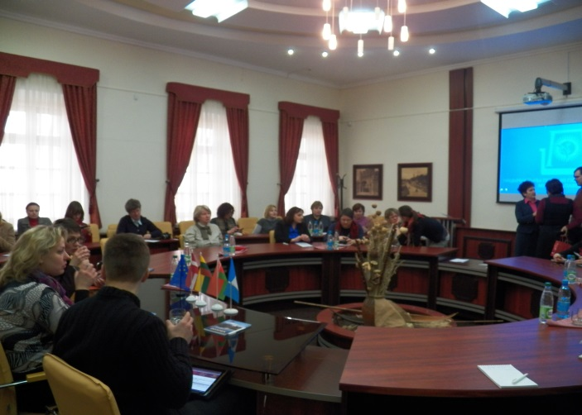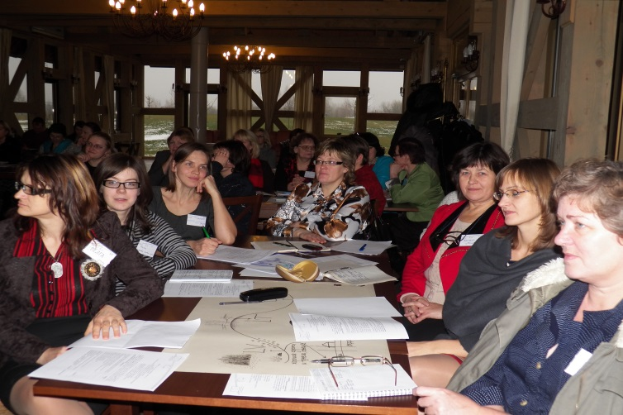
Mokymai vyko pagal Latvijos, Lietuvos, Baltarusijos bendradarbiavimo per sieną programos projektą Nr. LLB-2-208 „Muziejų vartai”. Bendras projekto biudžetas 1 428 494,77 EUR. 90% šios sumos – 1 285 645,27 EUR – skiriama iš Europos kaimynystės ir partnerystės priemonės Latvijos, Lietuvos ir Baltarusijos bendradarbiavimo per sieną programos. Už šios publikacijos turinį atsako Latgalos planavimo regionas, publikacija jokiu būdu neatspindi oficialios Europos Sąjungos pozicijos.
Pranešimą spaudai paruošė Aivaras Jankovskis, viešųjų ryšių specialistas.
Tel. Nr. +37122481053, e-mail: aivars.jankovskis@latgale.lv

